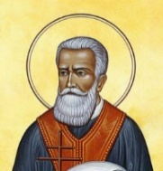
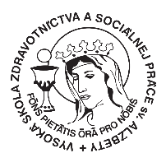

VYSOKÁ ŠKOLA ZDRAVOTNÍCTVA A SOCIÁLNEJ PRÁCE SV. ALŽBETY, n. o. BRATISLAVA
Inštitút bl. Metoda D. Trčku, Michalovce

Zoznam zmluvných pracovísk pre odborné praxe študentov - Inštitút bl. Metoda D. Trčku, Michalovce:
- Centrum pre deti a rodiny ReSocia, n. o., 072 62 Petrovce 2
- Centrum pre deti a rodiny Michalovce, Františka Kubača 7, Michalovce
- Kosmatec, n. o. Ubľa 368, 067 73 Ubľa
- KreDo, o. z., Pavla Horova 15, 080 01 Prešov
- Mesto Krľovský Chlmec, L. Kossutha 99, 077 13 Kraľovský Chlmec
- Mestský úrad Sobrance, Štefániková 49/23, 073 01 Sobrance
- Mesto Veľké Kapušany, Sídl. L. N. Tolstého č. 1, 079 01 Veľké Kapušany
- Michalovský domov seniorov, Jána Hollého 9, Michalovce
- Obecný úrad Bežovce, 072 53 Bežovce 184
- Obec Koškovce, Koškovce 11
- Obecný úrad Krčava, 072 51 Krčava 17
- Obec Laškovce, 072 01 Laškovce 38
- Obecný úrad Poša, 094 21 Poša č. 241
- Obec Pavlovce nad Uhom, Kostolné námestie 17/1, Pavlovce nad Uhom
- Úrad práce sociálnych veci a rodiny, Špitálska č. 8, 812 67 Bratislava (Humenné)
- Úrad práce sociálnych veci a rodiny, Špitálska č. 8, 812 67 Bratislava (Trebišov)
- Úrad práce sociálnych veci a rodiny, Špitálska č. 8, 812 67 Bratislava (Michalovce)
- ZOS Provital, n. o., 067 01 Stakčínska Roztoka 23

